*Pressemitteilung* März 2025

**Ausschreibung des dgpzm-elmex®-Wissenschaftsfonds für 2025**

**Im dgpzm-elmex®-Wissenschaftsfonds stehen 15.000 Euro für Studien zur Verbesserung der Mundgesundheit und zur Verhütung oraler Erkrankungen bereit.**

Das Ziel des dgpzm-elmex®-Wissenschaftsfonds ist die Unterstützung von Forschungsvorhaben zur Oralprävention und Verbesserung der Mundgesundheit. Anträge können ab sofort bei der Geschäftsstelle der DGPZM eingereicht werden. Deadline für die Einreichung von Anträgen ist der 31. Mai 2025.

Die Vergabe findet im Rahmen der 4. Gemeinschaftstagung der zahnmedizinischen Fachgesellschaften vom 30.10. – 01.11.2025 in Berlin statt. Informationen zur Antragstellung finden sich auf der Homepage der DGPZM unter [www.dgpzm.de/wissenschaft-und-foerderung/foerderungen-und-preise/dgpzm-elmex-wissenschaftsfonds](http://www.dgpzm.de/wissenschaft-und-foerderung/foerderungen-und-preise/dgpzm-elmex-wissenschaftsfonds).

**Abbildungen**

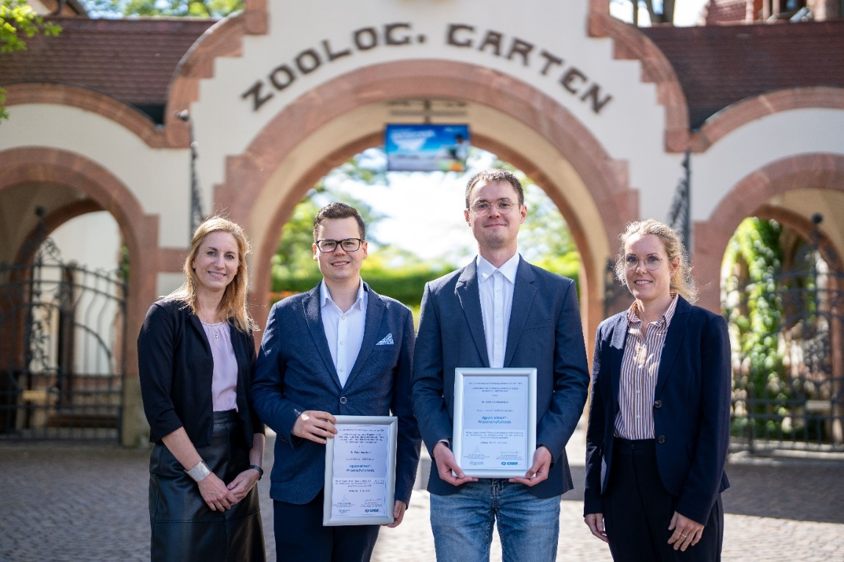

Bild 1: Empfänger der Forschungsförderung 2024. Von links: Dr. Anna Maria Schmidt   
(CP GABA), Preisträger Dr. Felix Marschner (Universitätsmedizin Göttingen), Preisträger  
Dr. Anton Schestakow (Universität des Saarlands) und Prof. Dr. Cornelia Frese   
(Präsidentin der DGPZM) | Foto: DGZ-DGPro



Bild 2: Forschungsförderung der DGPZM – Symbolbild | Foto: joker1991Shutterstock.com

**Die Deutsche Gesellschaft für Präventivzahnmedizin (DGPZM)**

Die Deutsche Gesellschaft für Präventivzahnmedizin (DGPZM) befasst sich mit der Förderung und Verbesserung der Mundgesundheit, der Verhütung oraler Erkrankungen und der Stärkung von Ressourcen zur Gesunderhaltung. Sie ist eine Gesellschaft der Deutschen Gesellschaft für Zahnerhaltung (DGZ) und steht im Verbund mit der Deutschen Gesellschaft für Endodontologie und zahnärztliche Traumatologie (DGET) und der Deutschen Gesellschaft für Restaurative und Regenerative Zahnerhaltung (DGR²Z).

**Kontakt**

**DGPZM Deutsche Gesellschaft für Präventivzahnmedizin e.V.**Kolberger Weg 14| 65931 Frankfurt am Main| Tel.: 069 300 60 473  
[info@dgpzm.de | www.dgpzm.de](mailto:info@dgpzm.de%20|%20www.dgpzm.de)